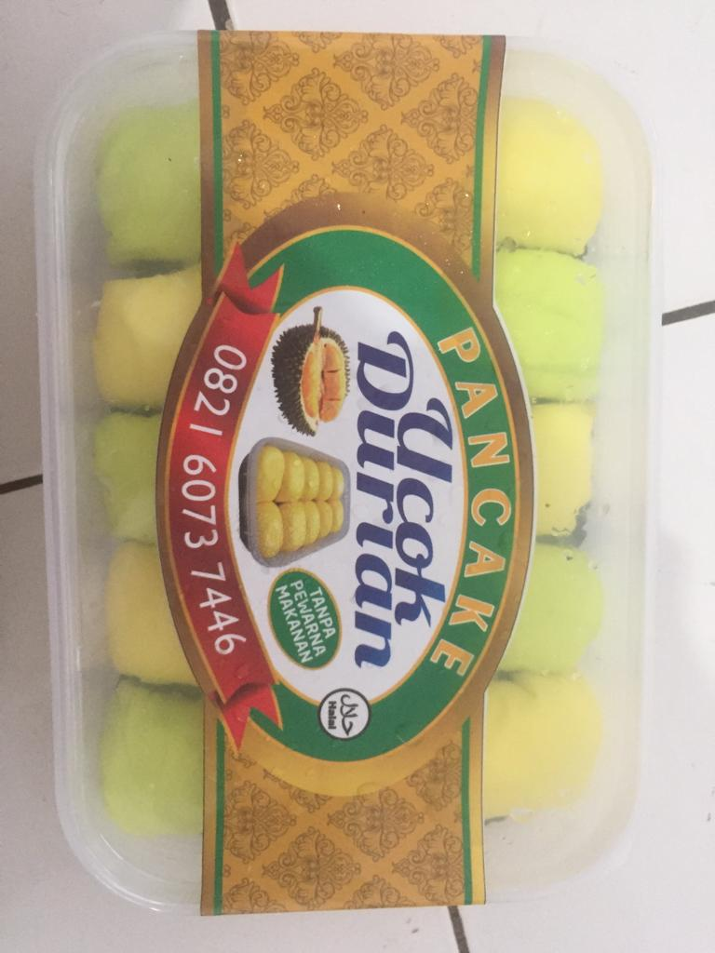
Lampiran 1. Jenis jenis Pancake durian

Sampel C
Sampel B
Sampel A

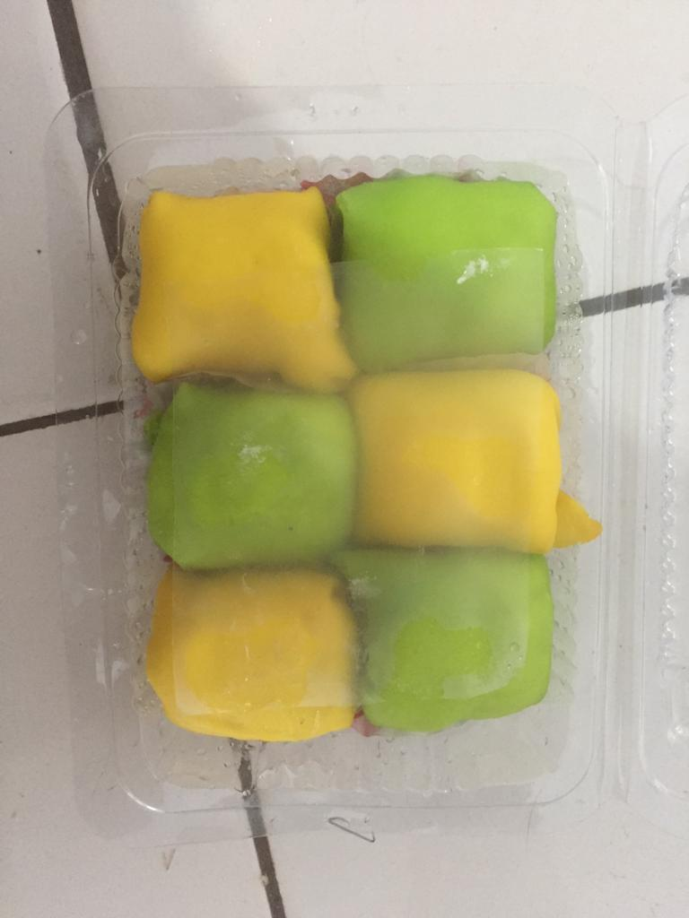

Lampiran 2. Identifikasi Jenis Pewarna Sintetis pada Pancake durian
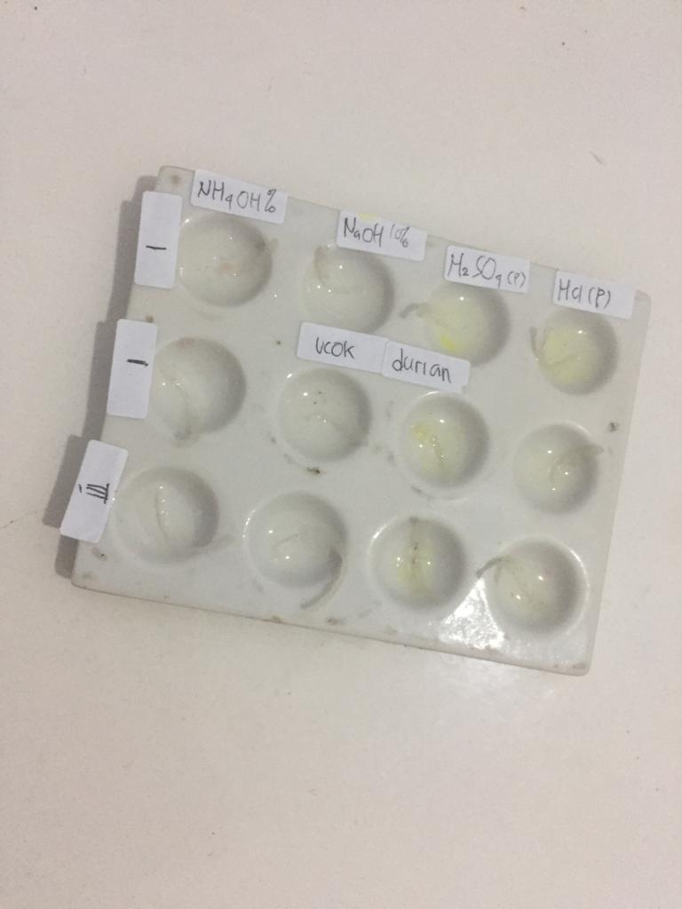

Sampel B
Sampel A

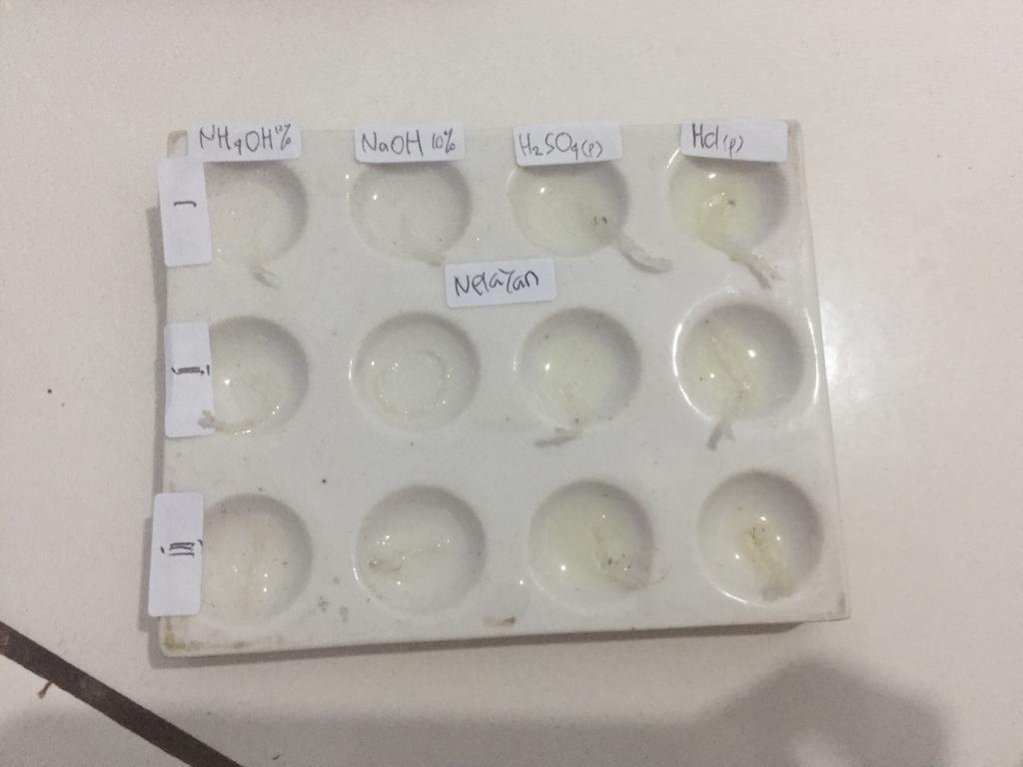

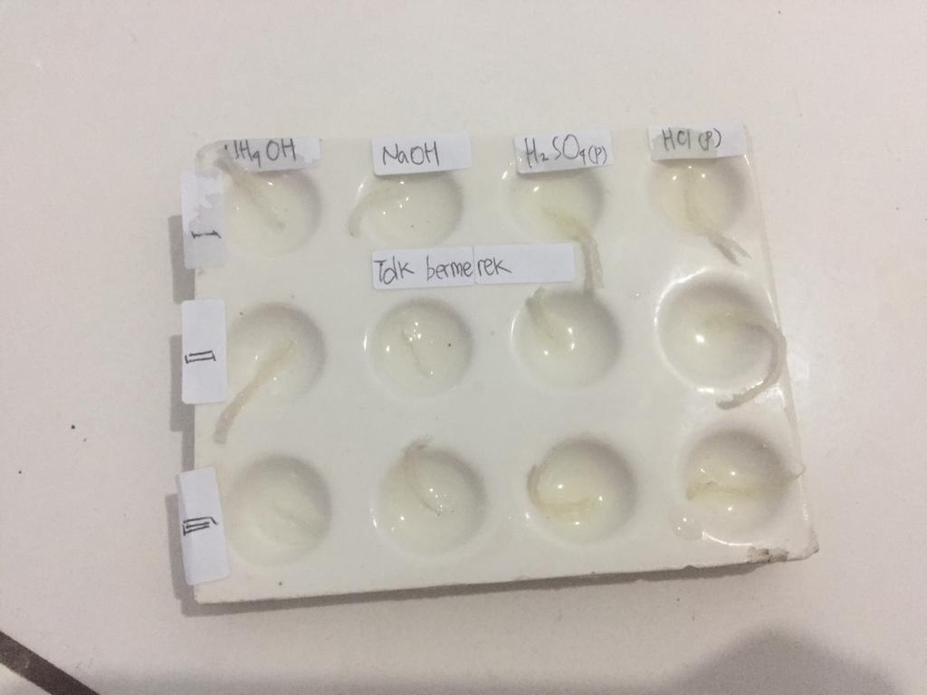

Sampel C

Lampiran 3. Skema identifikasi jenis pewarna sintetis pada pancake durian pasar tradisional

Sampel A
Negatif
Negatif
Negatif
Negatif
NaOH 10%
H₂SO_{4(p)}
NH4OH 12%
HCl_{(p)}
benang wol diangkat,dicuci dan dibagi 4 bagian
diasamkan dengan HCl diaduk sampai homogen
dimasukan benang wol kedalam larutan sampel

Lampiran 3. (Lanjutan)
Sampel B

diasamkan dengan HCl diaduk sampai homogen
dimasukan benang wol kedalam larutan sampel
benang wol diangkat,dicuci dan dibagi 4 bagian
HCl_{(p)}
H₂SO_{4(p)}
NH4OH 12%
NaOH 10%
Negatif
Negatif
Negatif
Negatif

Lampiran 3. (Lanjutan)
Negatif
Negatif
Negatif
Negatif
NaOH 10%
NH4OH 12%
HCl_{(p)}
benang wol diangkat,dicuci dan dibagi 4 bagian
dimasukan benang wol kedalam larutan sampel
diasamkan dengan HCl diaduk sampai homogen
Sampel C

H₂SO_{4(p)}

Lampiran 4. Perubahan warna serat benang wol oleh perlakuan berbagai pereaksi
Coloring matter | Coned HCl | Coned H₂SO4 | NaOH 10% | NH₄OH 12%
Rhodamine B | Orange | Yellow | Bluer | Bluer
Rose bengal | Almost decolorized | Orange | No change | No change
Archil | Red | Reddish-brown | Violet decolorized | Violet
Magenta | Yellowish-Brown | Yellowish-brown | Decolorized | Paler
Acid magenta | Almost decolarized | Yellow | Decolorized | Decolorized
Palatine red | Darker | Blue | Dull brown | Little change
Bordeaux B | Violet | Blue | Brick red | Little change
Amaranth | Slightly darker | Violet to brownish | Dull brownish to change red | Little change
Azorubine A | Little Change | Violet | Red | Red
Erythrosine | Orange yellow | Orange yellow | No change | No change
Ponceau 6RB | Blue | Blue | Dull violet-red | Little change
Ponceau 6R | Violet red | Violet | Brown | Orange red
Cystal Ponceau | Red | Violet | Dull brown | Little change
Ponceau 3R | Little change | Little change | Dull orange | Little change
Ponceau SX | Deeper red | Depper red | Orange yellow | Orange yellow
Sudan III+ | Violet, then brown | Green | Violet-red | Little change
Safranin | Gremish-blue | Green | Red | Red
Brilliant Scarlet | Red | Violet red | Yellowish brown | Orange red
Ponceau 4R | Little change | Little change | Brownish yellow | No change
Palatine Scarlet | Darker | Yellow brown | Brownish yellow | No change
Erythrosine G | Yellow orange | Violet red | No change | No change
Sudan II+ | Red | Red | Little change | No change
Sudan I+ | Orange red | Little change | Redder | No change
Cochineal | Little orange | Browner | Violet-red | Violet red
Bismark Brown | Redder, darker | Browner | Yellower | Yellower
Bismark Brown R | Redder, darker | Red | Yellower | Yellower
Orange I | Violet | Violet | Red, dark | Red, dark
Orange II | Red | Red | Dull red | No change
Crocoine Orange | Orenge-red | Orange | Slightly darker | No change
Orange G | Little change | Orange | Dull brownish red | No change
Acid violet 6B | Brownish yellow | Dark brownish yellow | Yellow | More bluish
Orange SS+ | Cherry red | Cherry red | Slightly darker | No change
Oil red XO+ | Cherry red | Cherry red | Slightly darker | No change
Yellow OB+ | Red | Violet | Little change | No change
Yellow AB+ | Red | Violet | Little change | No change
Sudan G+ | Orange yellow | Brownish yellow | Orange-yellow | Green ilourescent
Butter yellow+ | Violet-red | Orange-yellow | No change | No change
Aniline yellow+ | Violet-red | Orange-yellow | Little change | Little change
Aminoazo-o-toluene | Dull orange | Orange-yellow | Little change | No change
Flouresceine | Little change | Little change | Green fluorescent | Little change
Metanil yellow | Violet-red | Violet | No change | Little change
Azofalvine | Violet-red | Violet-red | Dull brown | No change
Acid yellow | Red | Orange | Little change | No change
Brilliant yellow S | Violet-red | Violet-red | Little change | Paler
Tartarazine | Slightly darker | Slightly darker | Little change | Orange
Sunset yellow CFC | Redder | Redder | Browner | Little change
Napthol yellow S | Almost decolorized | Very pale, dull brown | No change | No change
Auramine | Decolorized | Almost decolorized | Decolorized | Paler
Tumeric | Red | Reddish, brown | Orange | Orange
Qiunolone yellow | Slightly darker | Brownish-yellow | Slightly darker | Little change
Napthol green B | Yellowish | Brownish-yellow | No change | No change
Guinea green B | Pale orange-yellow | Yellow brown | Decolorized | Decolorized
Light green SF yellowish | Pale orange-yellow | Yellow brown | Decolorized | Decolorized
Fast Green FCF | Orange | Green to brown | Blue | Blue
Brilliant blue FCF | Yellow | Yellow | No change | No change
Night Green 2B | Pale orange-yellow | Yellow brown | Decolorized | Paler
Malachite Green | Almost decolorized | Almost decolorized | Decolorized | Decolorized
Erioglaucine A | Yellow | Pale dull yellow or brown | Slightly darker | Little change
Patent blue A | Pale orange-yellow | Green to brown | Little change | Little change
Solubleblue | Paler | Brown | Pale red | Almost decolorized
Indigotine | Slightly darker | Darker | Greenish yellow | Greenish blue

Lampiran 5. Tabel batas maksimum penggunaan bahan tambahan makanan
- Pewarna alami (Natural Colour)
No. | Nama Bahan Tambahan Pangan |  | Jenis/Bahan Makanan | Batas Maksimum Penggunaan
 | Bahasa Indonesia | Bahasa Inggris
1 | Anato | Anato  CI Natural  Orange 4  I.Orange 3  CI. No 75120 | - es krim dan sejenisnya  - keju  - lemak dan minyak makanan, minyak kacang, minyak kelapa dan miyak lainya, margarin, mentega, sediaan keju olahan. | 100 mg/kg produk akhir  600 mg/kg tunggal atau campuran dengan betakaroten secukupnya
2 | Beta-Apo-8’-karotial | Beta-Apo-8’-carotenal CI. No.80280 | - es krim dan sejenisnya  - jem dan  - jeli  - lemak dan minyak makanan, minyak kacang, minyak kelapa dan miyak lainya, margarin, mentega, sediaan keju olahan. | 100 mg/kg produk akhir  200 mg/kg, tunggal atau campuran dengan pewarna lain secukupnya
3 | Etil Beta-Apo-S’-karotenoat | Beta-Apo-8’carotenic acid, Ethyl ester, CI natural orange 8, L, Orange 9, CI No. 40825 | Lihat Beta-Apo-8’-karotenal | Lihat Beta-Apo-8’-karotenal
4 | Kantasantin | Canthaxanthine CI. No. 40850 | - es krim dan sejenisnya  - jem dan jeli  - udang kaleng  - udang beku  - lemak dan minyak makanan, minyak kacang, minyak kelapa dan miyak lainya, margarin, mentega, sediaan keju olahan. | 60 mg/kg produk akhir  60mg/kg, tunggal atau campuran dengan pewarnalain  60mg/kg, tunggal atau campuran dengan pewarnalain  30 mg/kg tunggal atau campuran dengan pewarna lain khusus untuk produk yang dipanaskan secukupnya
5 | Caramel, amonia sulfit proses | Caramel  Colour Ammonis  Sulfite proces  Beverange caramel  Beer caramel | - Jamur kalengan  - Jem dan Jeli  - Acar ketimun dalam botol  - Yoghurt beraroma dan produk lain yang dipanaskan setelah difermentasi  - Marmalade  - Es krim | - Secukupnya, untuk penggunaan dalam saos.  - 200 mg/kg, tunggal atau campuran dengan pewarna lain.  - 150 mg/kg, berasal dari aroma yang digunakan  - 1,5 g/kg  - 3 g/kg
6 | Karamel | Caramel colour  (plain)  Spirit caramel | - Jamur kalengan  - Jem dan jeli  - Acar ketimun dalam botol  - Yoghurt beraroma dan produk lain yang dipanaskan setelah difermentasi | - secukupnya untuk penggunaan dalam saos.  - 200 mg/kgtunggal atau campuran dengan pewarna lain  - 150 mg/kg berasal dari aroma yang digunakan.
7 | Karmin | Carmin  Cochineal and carmin acid, CI Natural Red 4,CI No. 75470 | - Yoghurt beraroma dan produk lain yang dipanaskan setelah difermentasi | - 20 mg/kg berasal dari aroma yang digunakan
8 | Beta-karoten | Beta-Caroten  CI Natural Yellow 26 | - keju  - kapri kalengan  - acar ketimun dalam botol  - es krim dan sejenisnya  - lemak dan minyak makan, minyak kacang, minyak kelapa, dan minyak lainya, margarine, mentega, sediaan keju lainya | - 600 mg/kg, tunggal atau campuran dengan Anato  - 100 mg/kg, tunggal atau campuran dengan pewarna lain  - 300 mg/kg, tunggal atau campuran dengan pewarna lain  - 100 mg/kg produk akhir  - secukupnya
9 | Klorofil | Chlorophyll, CI Natural Green 3, CI No. 75130 | - Jem dan jeli  - Sediaan keju olahan | - 200 mg/kg, tunggal atau campuran dengan pewarna lain  - secukupnya
10 | Klorofil tembaga kompleks | Chlorophyll, CI Cooper complex CI No. 75810 | - es krim dan sejenisnya  - Acar ketimun dalam botol  - sediaan keju olahan | - 100 mg/kg produk akhir  - 300 mg/kg, tunggal atau campuran dengan pewarna lain  - secukupnya
11 | Kurkumin | Curcumin, CI Natural yellow 3, Turmeric yellow, CI No. 75300 | - es krim dan sejenisnya  - lemak dan minyak makan, minyak kacang, minyak kelapa, dan minyak lainya, margarine, mentega, sediaan keju lainya | - 50 mg/kg pada produk akhir  - secukupnya
12 | Riboflavin | Riboflavin | - Acar ketimun dalam botol  - keju, sediaan keju olahan  - es krim dan sejenisnya | - 300 mg/kg, tunggal atau campuran dengan pewarna lain  - secukupnya  - 50 mg/kg pada produk akhir
13 | Titanium dioksida | Titanium dioxide, Pigmen white 6, CI No. 77829 | - Kembang gula | - Secukupnya

- Pewarna sintetik (Syntetic Colour)
No | Nama Bahan Tambahan Pangan |  | Jenis/Bahan Makanan | Batas Maksimum Penggunaan
 | Bahasa Indonesia | Bahasa Inggris
1 | Biru Berlian | Briliant Blue FCF, CI Food Blue 2 FD & C Blue No. 1, CI No. 42090 | - Es krim dan Sejenisnya  - Kapri kalengan  - Ercis kalengan  - Acar ketimun dalam botol  - Jem dan jeli, saus apel kalengan  - makanan lain | - 100 mg/kg produk akhir ( total campuran pewarna 300 mg/kg)  - 100 mg/kg, tunggal atau campuran dengan warna lain  - 200 mg/kg, tunggal atau campuran dengan pewarna lain  - 300 mg/kg, tunggal atau campuran dengan warna lain  - 200 mg/kg, tunggal atau campuran dengan bahan lain  - 100 mg/kg, tunggal atau campuran dengan pewarna lain
2 | Coklat HT | Chocolate Brown HT; CI No. 20285 | - Makanan ringan dan minuman cair  - makanan lain | - 70mg/kg produk siap konsumsi  - 300 mg/kg, tunggal atau campuran dengan pewarna lain
3 | Eritrosin | Erythrosine  CI Food red 14  FD & Red No. 3  CI No. 45430 | - Es krim dan sejenisnya  - Buah Pir kalengan  - Buah Prem (Plum) kalengan  - Jem dan jeli, saus apel kalengan  - udang kalengan  - udang beku  - Yoghurt beraroma dan produk yang dipanaskan setelah fermentasi  - irisan daging olahan  - makanan lain | - 100 mg/kg produk akhir (total campuran pewarna 300 mg/kg)  - 200 mg/kg, tunggal atau campuran dengan pewarna lain  - 300 mg/kg, tunggal atau campuran dengan Ponceau 4R, hanya untuk buah rem merah dan ungu  - 300 mg/kg, tunggal atau campuran dengan Ponceau 4R  - 30 mg/kg tunggal atau campuran dengan pewarna lain  - 30 mg/kg, tunggal atau campuran dengan pewarna lain, pada produk yang telah dipanaskan  - 27 mg/kg berasal dari aroma yang digunakan  - 15 mg/kg  - 300 mg/kg, tunggal atau campuran dengan pewarna lain
4 | Hijau FCF | Fast Green  CI Food Green 3  FD & C Green No. 3  CI No. 42053 | - Es krim dan sejenisnya  - Buah pir kalengan  - Ercis kalengan  - Acar ketimun dalam botol  - Jom dan jeli  - Marmalade  - Makanan lain | - 100 mg/kg produk akhir (total campuran pewarna 300 mg/kg)  - 200 mg/kg tunggal atau campuran dengan warna lain  - 20 mg/kg tunggal atau campuran dengan warna lain  - 300 mg/kg, tunggal atau campuran dengan pewarna lain  - 200 mg/kg tunggal atau campuran dengan warna lain  - 100 mg/kg tunggal atau campuran dengan warna lain  - 100 mg/kg tunggal atau campuran dengan warna lain
5 | Hijau | Food Green S, CI  Food Green 4, CI  6 No. 44090 | Lihat coklat HT | Lihat coklat HT
6 | Indigotin | Indigotine  Indigotine Carmine  CI Blue 1  FD & C Blue No. 2  CI No. 73015 | - Es krim dan sejenisnya  - Jem dan jeli, saus apel kalengan  - Yoghurt beraroma dan produk yang telah dipanaskan setelah fermentasi  - makanan lain | - 100 mg/kg produk akhir (total campuran pewarna 300 mg/kg)  - 200 mg/kg tunggal atau campuran dengan warna lain  - 6 mg/kg berasal dari aroma yang digunakan  - 300 mg/kg tunggal atau campuran dengan warna lain
7 | Karmolsin | Carmoisine  CI Food Red 3  Azurubin  CI No. 147020 | - lihat coklat HT  - Es krim dan sejenisnya  - Yoghurt beraroma dan produk yang telah dipanaskan setelah fermentasi | - Lihat coklat HT  - 100 mg/kg produk akhir (total campuran pewarna 300 mg/kg)  - 57 mg/kg berasal dari aroma yang digunakan
8 | Kuning FCF | Sunset yellow  CI Food yellow 3  FD & C yellow No. 6  Food yellow No. 5  CI No. 15985 | - lihat coklat HT  - Es krim dan sejenisnya  - acar ketimun dalam botol  - Yoghurt beraroma dan produk yang telah dipanaskan setelah fermentasi  - Jem dan jeli, saus apel  - Marmalad  - udang kaleng | - Lihat coklat HT  - 100 mg/kg produk akhir (total campuran pewarna 300 mg/kg)  - 300 mg/kg tunggal atau campuran dengan warna lain  - 12 mg/kg, berasal dari aroma yang digunakan  - 200 mg/kg tunggal atau campuran dengan warna lain  - 200 mg/kg  - 200 mg/kg tunggal atau campuran dengan warna lain
9 | Kuning kuinolon | Quinolon yellow  Food yellow 13, CI  Acid yellow 3, CI  No. 47005 | - Es krim dan sejenisnya  - makanan lain | - 50 mg/kg tunggal atau campuran dengan warna lain  - 300 mg/kg tunggal atau campuran dengan warna lain
10 | Merah Alura | Allura Red AC, CI  Food Red 17  FD & C Red No. 40  CI No. 16035 | Lihat coklat HT | Lihat coklat HT
11 | Poceau 4 R | Ponceau 4R  CI Food Red 7  Brilliant Scarlet  CI No. 16255 | - lihat kuning kuinolon  - makanan ringan dan minuman cair  - Yoghurt beraroma dan produk yang telah dipanaskan setelah fermentasi  - buah pir kaleng  - buah prem (Plum) kalegan  - Jem dan jeli  - udang kalengan  - udang beku | - lihat kuning kuinolon  - 70 mg/kg produk siap dikonsumsi  - 48 mg/kg, berasal dari aroma yang digunakan  - 200 mg/kg tunggal atau campuran dengan warna lain  - 300 mg/kg, tunggal atau campuran dengan eritrosin, hanya pada prem merah dan ungu  - 200 mg/kg tunggal atau campuran dengan warna lain  - 30 mg/kg, tunggal atau campuran dengan pewarna lain  - 200 mg/kg tunggal atau campuran dengan warna lain, hanya pada produk yang telah divariasikan
12 | Tartrazin | Tartrazin  CI Food yellow  FD & C yellow No. 5  CI No. 19140 | - lihat coklat HT  - Es krim dan sejenisnya  - buah pir kalengan, ercis kalengan  - buah pir kalengan, ercis kalengan  - kapri kalengan  - acar ketimun dalam botol  - jem dan jeli, saus apel kalengan  - marmalad | - lihat coklat HT  - 100 mg/kg produk akhir ( total campuran pewarna 300 mg/kg)  - 18 mg/kg, berasal dar aroma yang digunakan  - 200 mg/kg, tunggal atau campuran dengan pewarna lain  - 100 mg/kg  - 300 mg/kg tunggal atau campuran dengan warna lain  - 200 mg/kg tunggal atau campuran dengan warna lain  - 100 mg/kg, tunggal atau campuran dengan hijau FCF

Lampiran 6. Tabel penetapan pewarna sintesis berdasarkan reaksi warna dengan pelarut asam/basa pelarut
No | Zat warna | Warna asal | H2SO4(p) | HCl(p) | NH4OH 12% | NaOH 10%
1 | Chocolate Brown FB | coklat kemerahan | ungu tua | coklat kemerahan | coklat | coklat kemerahan
2 | Metanil Yellow | kuning | biru kehitaman | ungu | kuning tua | kuning
3 | Orange G | jingga kecoklatan | jingga | jingga | jingga kecoklatan | jingga kecoklatan
4 | Ponceau 3R | merah | merah muda | merah muda | merah terang | merah kecoklatan
5 | Ponceau SX | merah tua | merah tua | bintik ungu (tidak larut) | jingga | jingga
6 | Rhodamin B | hijau tua | kuning | jingga kemerahan | ungu tua | ungu terang (bintik hijau)
7 | Sudan 1 | kuning jingga | merah anggur | merah anggur muda | jingga kemerahan  (pucat) | jingga kemerahan
8 | Scarlet GN | merah | ungu | ungu muda | coklat kemerahan | coklat
9 | Violet 6B | ungu | ungu kebiruan | jingga kecoklatan | ungu tua | ungu tua
10 | Merah K3 | merah | merah keunguan | ungu muda sekali | jingga kecoklatan | merah muda pucat
11 | Merah K4 | merah keunguan | ungu tua (pekat) | ungu muda | merah | merah
12 | Merah K11 | merah | merah keunguan (tua) | merah muda (bintik merah) | merah keunguan | mserah keunguan  pucat
13 | Merah tua | merah tua | biru tua | biru keabu-asbuan | merah anggur | merah anggur
14 | Pink | merah muda | jingga kecoklatan | merah muda pucat | ungu | jingga kecoklatan
15 | Oranye | jingga | merah darah | krem pucat | jingga tua | Jingga
16 | Kuning pondang | kuning terang | ungu tua | ungu tua | kuning | kuning kemerahan
17 | Hijau daun | hijau tua | ungu kehitaman | ungu | hijau tua | hijau tua
18 | Biru tua | biru tua | biru kehitaman | ungu tua  (pekat) | ungu kehitaman | ungu tua

